StuDay -
Szalony Wieczór Filmowy z Tańcami i Muzyką na Zywo.

BRAMA Jazz CAFE
8.10.2010. piatek
StuDay.Szczecin.pl
.

od 19:00

A.

B.
Thom Logic Live Act - (ok. 1,5 godz)
- performance muzyczny przy legendarny filmach krótkometrażowych - Super Science Sensacyjnych "Radar Men From the Moon" z lat 50.
- , sample, muzyka ilustracyjna z dorobku fractal tree miksowana z psychodelicznym jazzem.

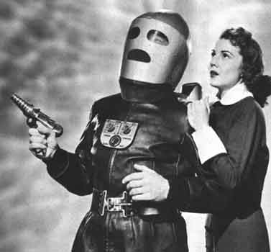
Radar Men.... - Brawurowy cywil, mający do dyspozycji latający kombinezon z nieprawdopodobnie widowiskowym napędem rakietowym
Ma przed sobą nielada misję. Stany Zjednoczone są bezsilne będąc atakowane przez
tajemnicze coś, co najwyraźniej gorąco pragnie zająć ziemię i zawładnąć planetą.
Większość czasu bohater spędza na widowiskowych bitwach i zapierających dech
pościgach. Po raz kolejny, ten metaliczny heros, trzyma nas w napięciu...do końcA!

C.
Koncertowo Tanecznie

DJ oraz sax, trąbka na żywo - ok. 5 godz.
- najpierw down tempo, później acid jazz, latino, house, rock'n'roll itd, zależy jak sala się rozbuja.

Znakomita Atmosfera - Szalone Filmy z Muzyką na Zywo - Taniec Zabawa oraz Śpiew tak w Szczecinie StuDay Wita Studentów.

